四川雅安经济开发区（芦天宝飞地产业园区）名山片区南部滨河地段整体开发创意策划方案征集启事

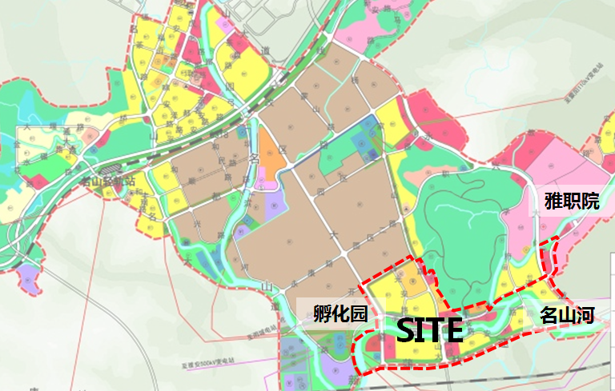
红线范围为本次征集概念性方案设计区域
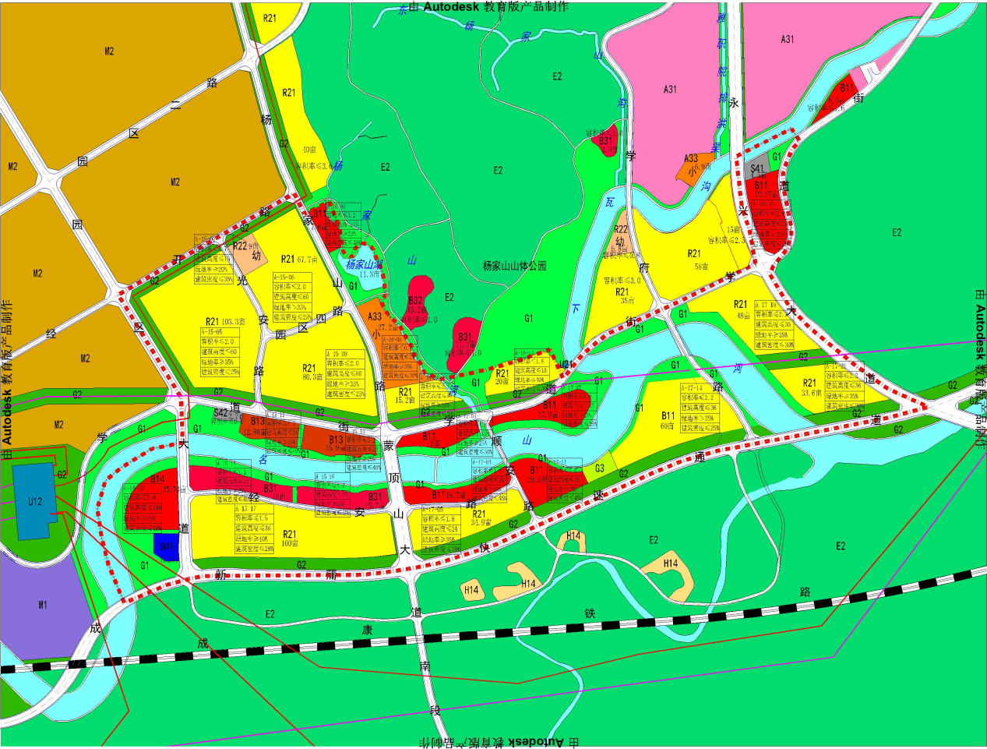
各地块主要经济技术指标表

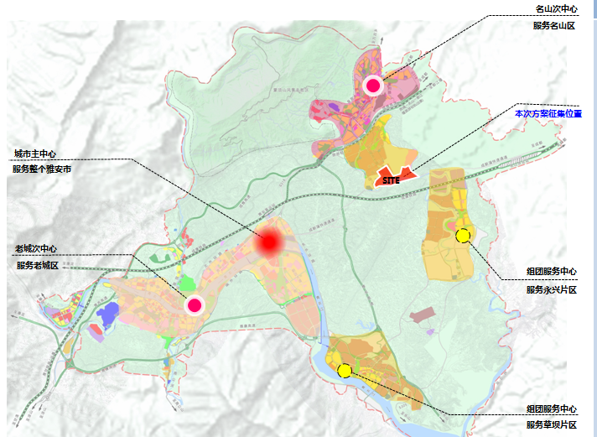
本案在雅安城市总体规划的位置

单位征集报名表

一、单位名称：

二、单位概况
1．资质等级：证 书 号：（复印件另附）
2．成立时间：
3．注 册 地：工商登记号：（复印件另附）
4．职工人数：其中高级职称人，中级人，初级人
5．近五年规划及其他咨询设计业务年营业额分别为：
年万元、年万元、年万元、年万元、年万元
6．近五年获奖情况：部、省级以上（含）项，其他项
（可另附表说明）

三、承担相关规划设计项目情况
项目名称 | 项目地点 | 用地  规模 | 完成  时间 | 项 目  负责人 | 实施及获奖情况
四、拟组建承担本项目的设计团队情况
1．设计团队成员简介：
人员  类别 | 姓名 | 年龄 | 性别 | 职务  职称 | 专业经验及拟在  本项目中承担分工
主创
人员
策划
负责人
其 他
人 员
2．上表所列主创人员、项目负责人负责或参与的同类项目获奖及中标情况
姓名 | 负责或参与项目名称 | 承担分工 | 获奖或中标情况

五、对本项目认识及基本技术思路

（如需详细阐述，可另附页）

六、对业主要求与工作建议

（如需详细阐述，可另附页）

七、其他条件说明

八、本项目联系方式
联 系 人：
联系电话：
传 真：

九、附件
1.单位营业执照复印件（加盖公章）
2.单位资质证书复印件（加盖公章）
3．法人代表人授权委托书、法定代表人身份证复印件、被委托人身份证复印件（加盖公章）
4．能够证明相关业绩的合同复印件、成果简本、获奖证书（加盖公章）
5．设计团队组成人员职称及注册执业资格复印件（加盖公章）
本设计单位（公司）负责人承诺上述情况完全属实，特此声明。

负责人签字（盖章）：

